Prendre soin des tendons et articulations lors des entrainements intensifs.
Comment soulager, réparer et préserver les articulations et les tendons lors d’un travail musculaire intense.
Tout travail physique sollicite nos articulations et les tendons – qui attachent les muscles aux os – de façon intense. Ce qu’il faut se rappeler, c’est que les tendons, contrairement aux muscles, ne se renforcent pas aussi vite et ne prennent pas de volume. Le risque est donc d’avoir les muscles très forts, qui peuvent encaisser des charges très lourdes, et les tendons à la traine et
Beaucoup de gens qui font régulièrement de l’exercice, se plaignent régulièrement ou constamment des douleurs dans les articulations et/ou dans les tendons qui les entourent. Les zones de douleur les plus courantes sont les genoux, les coudes, les épaules et le dos.
Naturellement si vous vous entrainez depuis un long moment et sérieusement, vous ne pouvez pas éviter à 100% les douleurs et les inflammations. Mais il y a un certain nombre de mesures relativement simples qui permettront de réduire la possibilité de se blesser – légèrement et sérieusement – et réduire les douleurs et inflammations déjà présentes.

Les causes des traumatismes des articulations
En ce qui concerne les articulations, la plupart des douleurs arrivent en raison de frictions mécaniques et d’arrachement à la suite de la couche du cartilage. Et par conséquent, l'articulation devient enflammée et commence à faire mal, surtout avec l’utilisation des charges. L’effritement (usure) de la couche de cartilage et de l’articulation en général est un processus assez long et dépend de la façon dont il est lubrifié par le liquide synovial à l'intérieur. Tout le monde sait que plus il y a de lubrifiant, moins il y a du frottement, et moins les pièces qui frottent l’une l’autre s’usent. Ceci est vrai non seulement dans les mécanismes, mais aussi dans le corps humain. Puisque notre corps, du point de vue de biomécanique, est un ensemble de leviers interdépendants.
Comment éliminer cette cause? De toute évidence, il faut pousser les articulations à "accumuler" plus de lubrifiant, ce qui est possible à faire de deux façons.

Moyens de protection des articulations
1. L'utilisation de médicaments dont le résultat est la rétention eau dans le corps. Tous les médicaments possédant des effets secondaires plus ou moins sévères, il est fortement déconseillé de recourir à cette méthode, même pour le bien des articulations.
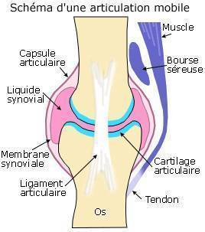
2. L'utilisation de supplément comme la créatine monohydrate. Elle provoque aussi la rétention d'eau dans le corps – environ 1 à 1,5 litres. Il en résulte une meilleure lubrification des articulations et donc une préservation pendant les séances ardues.
3. Un échauffement complet avant l’entrainement. Pendant l'échauffement il y a une amélioration de la circulation sanguine vers les tissus environnants et de la lubrification dans l'articulation, en réponse au travail physique et au mouvement mécanique des articulations. Autrement dit, de cette manière vous préparez vos articulations à travailler, ce qui permet de les user de façon moindre pendant les séances d'entraînement.
4. L'utilisation des genouillères ou des bandes de strapping, des protège-coudes et autres dispositifs de fixation pour les différentes parties du corps - articulaires. Toutes ces fixations sont faites d’un tissu dense réchauffant (par exemple de néoprène). Par conséquent, ils chauffent très bien l’articulation pendant l'exercice, ce qui à nouveau contribue à une meilleure circulation sanguine et à la lubrification des articulations.
En général, je pense que la troisième option est celle de base de protection des articulations. Puisque vous ne pouvez pas prendre la créatine pendant les 12 mois de l'année. Par conséquent, assurez-vous de bien échauffer votre corps et vos articulations avant chaque entrainement. Un bon temps de « chauffe » dure environ 10 minutes.

Causes de traumatismes des tendons
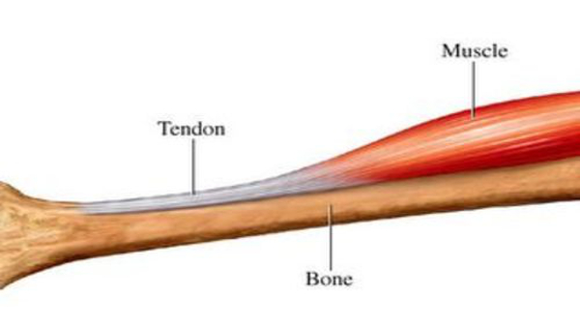
La première chose à savoir- les ligaments et les tendons, en principe, ce sont les mêmes choses. Le ligament fixe deux os ensemble, et le tendon attache le muscle à l'os. Par conséquent tout ce qui est dit ci-dessous est également vrai pour les ligaments et pour les tendons.
Dans la plupart des cas, quand on parle de traumatisme, on parle d’une élongation du tendon. Dans de rares cas seulement on parle de déchirure. Dans de très rares cas (les amateurs ne sont généralement pas touchés) le tendon s’arrache de l'os ou on observe une rupture du ligament.
Lorsque le ligament a une élongation, apparait une douleur lancinante près de l'articulation lors de l'exécution des exercices avec une grande amplitude de mouvement. Habituellement, la personne peut effectuer des exercices en supportant cette douleur, mais cela ne fera que l’augmenter. Dans cette configuration ni le tendon, ni le ligament ne peuvent guérir.
L'élongation du ligament se produit lorsque la force d'étirage du ligament dépasse la résistance et les possibilités d'étirement d’un ligament. Ainsi moins vos ligaments sont élastiques ont, plus il est facile de les élonger ou même de déchirer. Ceci se produit souvent lors de l'exécution d’exercices ayant une grande amplitude de mouvement, ou en effectuant des mouvements brusques.

Moyens de protection des tendons
De toute évidence, il est nécessaire d'améliorer l'élasticité des tendons d’un coté et de rendre les tendons plus robustes de l’autre. Alors, que faire pour ça ?
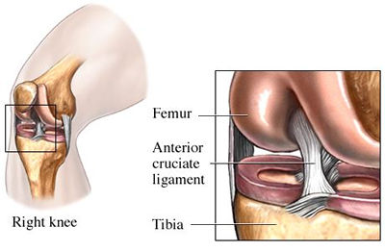
1. Assurez-vous de faire à chaque fois des étirements avant l'exercice. Le stretching améliore l'élasticité de vos ligaments au moment de l'exercice. Et si vous faites des étirements en permanence, l'élasticité va augmenter, s’améliorer pour de bon.
2. Prenez des médicaments pour renforcer les ligaments. Ces suppléments à base de chondroïtine, glucosamine, collagène, MSM, acide hyaluronique et oméga-3 sont vendus en pharmacies, ainsi que dans les magasins de nutrition sportive. Et ils sont absolument inoffensifs pour la santé.
3. Ne faites pas de mouvements brusques lors de l'exécution des exercices. Dans la grande majorité des exercices de puissance ces mouvements brusques ne sont pas du tout nécessaires. Dans les sports où beaucoup de mouvements sont brusques (par exemple d'haltérophilie), les athlètes s’étirent avant chaque séance d'entraînement pendant 15 - 20 minutes!

En cas de douleurs déjà présentes
Si vous avez déjà les douleurs dans une articulation ou un tendon, il est nécessaire de:
• Supprimer tous les exercices qui causent la douleur pendant environ 2 semaines.
• Acheter une attelle pour cette partie du corps.
• Se faire prescrire un anti inflammatoire en comprimés et le prendre pendant 1 à 2 semaines. Ces médicaments soulagent l'inflammation et la douleur. Mais cela ne signifie pas que le tendon est complètement guéri!
• Bien échauffer le corps avant chaque séance d'entraînement.
• Au bout de 2 semaines (si aucune douleur n’est présence) il est possible de recommencer à faire les exercices exclus au début.

Denis Tchoumatchenko
www.deniss.org

